2021年度

四川省广汉市实验小学部门决算

目录

公开时间：2022年9月9日

第一部分 单位概况

一、职能简介································································································4

二、2021年重点工作完成情况······································································6

第二部分 2021年度单位决算情况说明

一、收入支出决算总体情况说明·································································10

二、收入决算情况说明······································································11

三、支出决算情况说明·····································································12

四、财政拨款收入支出决算总体情况说明··················································12

五、一般公共预算财政拨款支出决算情况说明··········································13

六、一般公共预算财政拨款基本支出决算情况说明···································15

七、“三公”经费财政拨款支出决算情况说明··········································16

八、政府性基金预算支出决算情况说明··················································17

九、国有资本经营预算支出决算情况说明··············································17

十、其他重要事项的情况说明·······························································17

第三部分 名词解释····························································································**19**

第四部分 附件································································································**22**

第五部分 附表································································································**23**

一、收入支出决算总表

二、收入决算表

三、支出决算表

四、财政拨款收入支出决算总表

五、财政拨款支出决算明细表

六、一般公共预算财政拨款支出决算表

七、一般公共预算财政拨款支出决算明细表

八、一般公共预算财政拨款基本支出决算表

九、一般公共预算财政拨款项目支出决算表

十、一般公共预算财政拨款“三公”经费支出决算表

十一、政府性基金预算财政拨款收入支出决算表

十二、政府性基金预算财政拨款“三公”经费支出决算表

十三、国有资本经营预算财政拨款收入支出决算表

十四、国有资本经营预算财政拨款支出决算表

# 第一部分 单位概况

## 职能简介

1. **主要职能。**
2. 学校全面贯彻教育方针，积极推进素质教育，规范学校办学行为，不断提高教学质量。
3. 执行教育改革与发展战略和全市教育事业发展规划；组织拟订加强基础教育，大力发展职业教育，全面实施素质教育，提高教学质量，促进教育公平的政策并贯彻实施。
4. 优化学校办学资源，努力解决教育资源不足问题，有效降低大班额比例，合理配置教育资源，促进义务教育的发展。
5. 做好教育经费投入情况及教育经费的管理使用工作；做好义务教育经费保障机制有关工作，全面落实“两免一补”；做好教师工资及绩效工资的发放。会同财政、审计部门加强学校教育经费的管理。
6. 配合机构编制部门做好教职工编制动态调整及落实工作，按照省定编制及结构要求足额配备教师；做好教师职务评审、岗位管理、人员聘用、合同签订和培养培训等相关工作。加强师德师风建设，提高教师思想道德素质，加强学习领导班子和干部队伍建设，按照干部管理权限考核选聘中层干部。加强教师培训，确保教师编制、学历、教师资格、职称结构等符合相关要求。
7. 建立健全学校管理制度，加强校园绿化、美化、亮化、净化、文化建设，树立良好“校风、教风、学风”，提高管理水平。会同公安、司法、工商等部门加强对校园及周边环境的治理，确保中小学不发生重大安全责任事故；会同财政、物价、纪检监察部门规范学校收费行为。
8. 依法采取措施“控辍保学”，确保学校的入学率、辍学率、完成率等各项普及指标达到国家和省上规定标准。会同有关部门落实国家和省市有关政策措施，抓好进城务工农民子女、留守儿童、残疾儿童和妇女童等弱势群体接受义务教育工作。配合统计部门摸清青壮年文盲基数。

8、承办市政府、教育局交办的其他事项。

## 二、机构设置

1．机构情况：学校管理规范，和谐发展。学校设办公室、政教处、教导处、总务处四个处室，各处室中层干部全部通过广汉市教育局组织的非常定向统筹选拔干部的方式竞争产生。各处室在学校党支部的领导下、在学校工会的监督下创造性的开展工作，成效显著，通过了德阳市义务教育素质督导评估的验收。

2．人员情况：校园内文化气息浓郁、学习环境怡人，是学生成长的摇篮。学校在职教职工96人，中国共产党党员41人，其中副高级教师15人，中级教师42人，助理级教师35人.研究生毕业4人，本科毕业53人，专科毕业36人。本年度教师招聘2人，退休1人。2021年末学生就读人数1782人，本年新招学生405人，毕业生数222人。

## 二、2021年重点工作完成情况

**“党建引领、质量兴校、特色强校”**

学校在广汉市教育工委的正确领导下，以立德树人为根本，坚持“五育并举”，秉承“广学启智、树德立根”的办学理念，紧紧围绕“党建引领、质量兴校、特色强校”的发展宗旨，“梦想启智，不同精彩”。努力探索民主管理模式，凝教工精神，集教工智慧，聚教工力量，推动基层民主建设，不断提高学校管理效能，取得明显成效。

**一、党建引领**

学校不断深化党组织在学校的核心引领,充分发挥党员示范作用，围绕“立足教育抓党建，抓好党建促教育”的工作思路，全力打造“党建+”品牌,把“党建+德育”“党建+教学”模式全方位、全过程地贯穿于学校各项教育工作中,努力开创学校党建与教育教学工作互促共赢的新局面。

本学年，学校党支部深入贯彻党的教育方针，聚焦“梦想启智，不同精彩”的办学理念。落实“转作风、施良教、惠民生、办好人民满意教育”要求。在疫情防控和学校教育教学工作常态推进中，党政班子坚持讲团结、鼓正气，用正确的人生观和价值观引导广大教职工有理想、有抱负、讲团结、做贡献。党员干部带头走在疫情防控前列，班子成员之间始终保持相互沟通与配合。在平时工作中，坚持召开每周行政班子工作例会和支部委员工作例会，重大事项坚持民主集中制，集体讨论决定。

参加党组织（支委会）中心组理论学习13次，学校重大事项讨论研究4次，参加主题党日活动12次。学习党章党规、习近平关于“不忘初心、牢记使命”论述摘编、习近平新时代中国特色社会主义思想学习纲要、党的十九大精神和十九届三中四中五中全会精神、学习党史、学习习近平系列重要讲话以及省委、德阳市委、广汉市委有关会议精神。组织全体教师集中“师德学习”6次。努力做到学校重大事项“党支部意见，教代会方案，行政会执行”。在努力实现教职工参校政、议校政、督校务的民主权利的同时也增强了教师的团队意识和主人翁责任感。抓实新冠病毒疫情防控常态化管理工作。建立健全领导机构，层层落实责任，制定切实可行的安全工作预案，规范常态化管理。认真开展防疫宣传教育，坚持做好三级体温监测。

**二.质量兴校**

学校围绕“四有好老师”的标准，着力打造一支“当好学生引路人”的优秀教师团队。近年来，“一个优秀教师不只是上好课，更要做好课后辅导”的共识已深入学校每个教师的心中。每天课间、午休、放学等休息时间，老师热情地为学生辅导或答疑解惑已成为学校一道亮丽的风景线。特别是我校教师工作时间长、工作量大，但老师们早出晚归，爱岗敬业，用爱心和责任心坚持每天陪伴学生学习和成长，深受家长和社会的好评。

学校把课堂教学改革作为学校教学工作的首要任务，在课堂教学中推行“三主五学”精准教学策略。今年的课堂教学改革重点规范备课和上课两个环节，在备课中实行手写教案，并重点备板书设计、目标达到，在上课中体现“自学、互学、辩学、检学、探学”教学环节，切实提高课堂效率。

学校党支部就向全校教职工发出倡议，组建线上教学爱心辅导团队，倡议得到全体教师的大力支持，一天之内所有教师都报名参加了爱心辅导团队。我校率先在全市开始了线上教学和辅导，线上教学活动，我校学生不仅学习未落下，更重要的是在老师的带领下增强了学生和家长抗疫的信心，老师们的敬业精神同时也将影响着学生一生的成长。

教学质量是学校生存、发展的生命线，同时也是检验学校办学水平的重要指标。本学期学校积极探索现代课堂教学改革并成为德阳市首批现代课堂教学改革示范校。

基础教育课程改革的核心在课堂，促进教育公平发展与质量提升的关键还在课堂。为深化基础教育人才培养模式改革， 优化课堂教学育人关键环节，全面提高课堂教学质量，积极进行现代课堂教学改革。努力实践新教法，在教学中要体现以学生为主体的教学理念和互动式、探究式教学方式，努力培养学生创新能力。各学科均要现代教育技术融合，整合学科资源尝试“主题式”教学课例。

加强校本培训，先后开展了“核心素养培训”、“语文、道德与法治等新教材培训”、“专业素养培训”、 “业务知识培训”、 “融创课堂”等校本培训项目。不断创造条件为教师提供学习机会，鼓励教师外出学习。经常组织教师到成都、绵阳、南充、德阳、什邡、中江等地和省外听课、教研，开阔了教师视野，提高了教师教育教学水平。同时，充分发挥各学科带头人的“传、帮、带”作用，通过“青蓝工程”拜师学习，加速青年教师的成长。

**三、特色强校**

1.多彩德育：在“停课不停学”抗疫期间，少先队大队部组织开展“以艺战疫”书画视频等系列活动，获省级表彰。结合纪念日及节日开展“学雷锋，向最美逆行者致敬”、“三八送祝福”等活动。并遵照新冠肺炎疫情防控要求开展“感恩有你 成长有我”系列活动：“家校启智魅力秀”视频展示分享；邀请广汉市人民医院援鄂医生分享抗疫故事；开展“童年故事”分享活动并树立“今天我以实小为荣，明天实小以我为傲”理想信念。美术书画组同时进行了作品展示继续扎实好艺术教育各项常规训练工作。

2.艺术教育：学校以广汉市素质教育“五个一”工程各项赛事为媒介，促进我校艺术教育的飞跃提升。在10-11月举行的广汉市音乐艺术人才大赛中，我校多名选手入围决赛，获奖；“五个一”音乐美术书法科技总积分均居全市前列。

音乐美术社团活动精彩纷呈。由教育部主办、中国青年报承办的学校体育艺术教育弘扬中华优秀传统文化成果展示活动——《传承的力量》中秋篇在全国选取了六所学校，在四川仅选取了我校作为拍摄对象。“小槐花陶笛队”“槐香剪艺坊”等登上央视屏幕。中秋节、端午节前，槐香剪艺社举办的主题剪纸活动在全校各班相继展开，1500余名学生借助小剪刀、大红纸，“剪出”传统文化的魅力，表达喜迎佳节的渴望。电视台采访报道并登上“学习强国”平台。绵阳市教育代表团专门到校参观交流德育及艺术教育。

3.家校共育：广汉市实验小学家长学校接受省级督导检查，由省妇联、省教育厅、省文明办和省民政厅等组成的专家组莅临指导，德阳、广汉两级相关部门领导陪同检查。专家组查验该校家长学校工作的相关资料，听取学校负责人工作汇报，对该校在家庭教育方面做出的成绩和所付出的努力给予了充分的肯定：这是一所非常重视家庭教育工作的学校！四川省《教育导报家教周刊》也对我校家校共育工作进行了专题报道。

# 第二部分 2021年度单位决算情况说明

1. 收入支出决算总体情况说明

2021年度收入总计1808.31万元，与2020年相比，收入总计增加92.40万元，增加5.38%，增加原因主要是2021年学校办学规模增大，学校办学质量提高，学办学德社会效益及经济效益提高，预算内其他收入捐赠收入增加；2021年度支出总计2038.75万元，与2020年相比，增加247.00万元，增长13.79%，主要变动原因是2020年结算的公用经费在2021年实现支出。

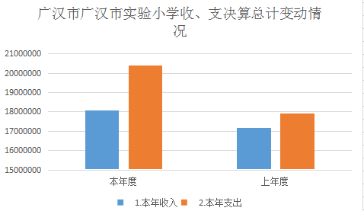

（图1：收、支决算总计变动情况图）

1. 收入决算情况说明

2021年本年收入合计1808.31万元，其中：一般公共预算财政拨款收入1808.31万元，占100%；政府性基金预算财政拨款收入0万元，占0%；国有资本经营预算财政拨款收入0万元，占0%；上级补助收入0万元，占0%；事业收入0万元，占0%；经营收入0万元，占0%；附属单位上缴收入0万元，占0%；其他收入0万元，占0%。

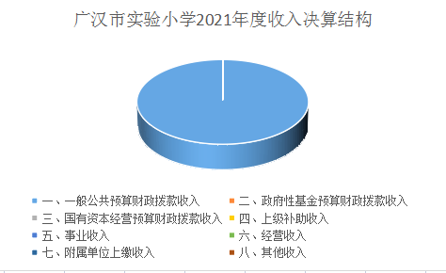

（图2：收入决算结构图）

1. 支出决算情况说明

2021年本年支出合计2038.75万元，其中：基本支出1637.76万元，占80.33%；项目支出400.99万元，占19.67%；上缴上级支出0万元，占0%；经营支出0万元，占0%；对附属单位补助支出0万元，占0%。

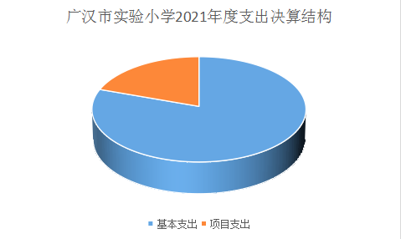

（图3：支出决算结构图）

四、财政拨款收入支出决算总体情况说明

2021年财政拨款收、支总计1808.31万元、2038.75万元。与2020年财政拨款收、支总计相比，财政拨款收、支总计各增加92.40万元、增加247.00万元，增加5.38%、13.79%。主要变动原因是2021年增加了部分项目收入。2020年结算的公用经费在2021年1月支付，及教师工资福利正常增加等因素。

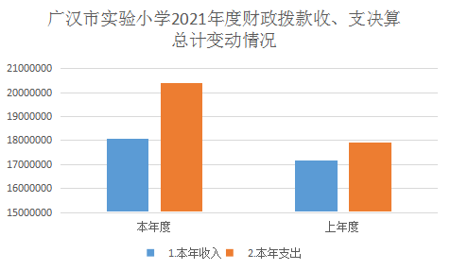

（图4：财政拨款收、支决算总计变动情况）

五、**一**般公共预算财政拨款支出决算情况说明

**（一）一般公共预算财政拨款支出决算总体情况**

2021年一般公共预算财政拨款支出2038.75万元，占本年支出合计的100%。与2020年相比，一般公共预算财政拨款支出增加增加247.00万元，增长13.79%。主要变动原因是2021年增加了部分项目收入。2020年结算的公用经费在2021年1月支付，及教师工资福利正常增加等因素。

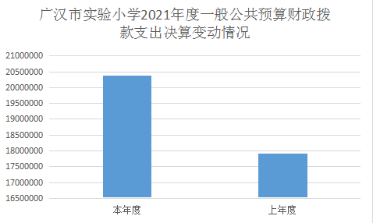

（图5：一般公共预算财政拨款支出决算变动情况）

**（二）一般公共预算财政拨款支出决算结构情况**

2021年一般公共预算财政拨款支出2038.75万元，主要用于以下方面:教育支出（205类）1575.48万元，占77.28%；社会保障和就业（208类）支出305.79万元，占15.00%；卫生健康（210类）支出49.84万元，占2.44%；住房保障（221类）支出107.64万元，占5.28%。

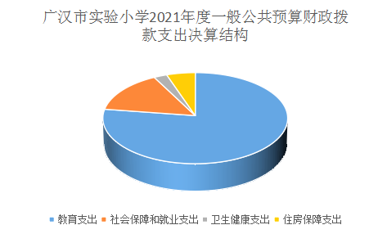

（图6：一般公共预算财政拨款支出决算结构）

**（三）一般公共预算财政拨款支出决算具体情况**

2021年一般公共预算支出决算数为2038.75，完成预算100%。其中：

1.教育2050202小学教育: 支出决算为1575.48万元，完成预算100%，决算数等于预算数。

2.社会保障和就业支出2080502事业单位离退休: 支出决算为136.37万元，完成预算100%，决算数等于预算数。

5.社会保障和就业支出2080505机关事业单位基本养老保险缴费支出: 支出决算为112.95万元，完成预算100%，决算数等于预算数。

6.社会保障和就业支出2080506机关事业单位职业年金缴费支出:支出决算为56.47万元，完成预算100%，决算数等于预算数。

7.卫生健康支出2101102事业单位医疗:支出决算为49.84万元，完成预算100%，决算数等于预算数。

8.住房保障支出2210201住房公积金:支出决算为107.64万元，完成预算100%，决算数等于预算数。

六**、一**般公共预算财政拨款基本支出决算情况说明

2021年一般公共预算财政拨款基本支出1637.76万元，其中：

人员经费1239.27万元，主要包括：基本工资、津贴补贴、奖金、伙食补助费、绩效工资、机关事业单位基本养老保险缴费、职业年金缴费、其他社会保障缴费、其他工资福利支出、离休费、退休费、抚恤金、生活补助、医疗费补助、奖励金、住房公积金、其他对个人和家庭的补助支出等。

　　公用经费398.49万元，主要包括：办公费、印刷费、咨询费、手续费、水费、电费、邮电费、取暖费、物业管理费、差旅费、因公出国（境）费用、维修（护）费、租赁费、会议费、培训费、公务接待费、劳务费、委托业务费、工会经费、福利费、公务用车运行维护费、其他交通费、税金及附加费用、其他商品和服务支出、办公设备购置、专用设备购置、信息网络及软件购置更新、其他资本性支出等。

七、“三公”经费财政拨款支出决算情况说明

（一）“三公”经费财政拨款支出决算总体情况说明

2021年“三公”经费财政拨款支出决算为0万元，与2020年持平。

（二）“三公”经费财政拨款支出决算具体情况说明

2021年“三公”经费财政拨款支出决算中，因公出国（境）费支出决算0万元，占0%；公务用车购置及运行维护费支出决算0万元，占0%；公务接待费支出决算0万元，占0%。具体情况如下：

因公出国（境）经费支出0万元，完成预算0%。全年安排因公出国（境）团组0次，出国（境）0人。与2020年持平。

开支内容：无

2.公务用车购置及运行维护费支出0万元,完成预算0%。公务用车购置及运行维护费支出决算与2020年持平。

其中：公务用车购置支出0万元。全年按规定更新购置公务用车0辆，其中：轿车0辆、金额0万元，越野车0辆、金额0万元，载客汽车0辆、金额0万元。截至2021年12月底，单位共有公务用车0辆，其中：轿车0辆、越野车0辆、载客汽车0辆。

公务用车运行维护费支出0万元。

公务接待费支出0万元，完成预算0%。公务接待费支出决算与2020年持平。

4.国内公务接待支出0万元。

外事接待支出0万元。

八、政府性基金预算支出决算情况说明

2021年政府性基金预算财政拨款支出0万元。

1. 国有资本经营预算支出决算情况说明

2021年国有资本经营预算财政拨款支出0万元。

1. 其他重要事项的情况说明

（一）机关运行经费支出情况

2021年，机关运行经费支出0万元，与2020年决算数持平。主要原因是我单位为事业单位，按规定未使用机关运行的相关科目。

**（二）政府采购支出情况**

2021年，广汉市实验小学政府采购支出总额39.86万元，其中：政府采购货物支出39.86万元、政府采购工程支出0万元、政府采购服务支出0万元。主要用于学生食堂食品加工机器购买。授予中小企业合同金额39.86万元，占政府采购支出总额的100%，其中：授予小微企业合同金额0万元，占政府采购支出总额的0%。

**（三）国有资产占有使用情况**

截至2021年12月31日，广汉市实验小学共有车辆0辆，其中：主要领导干部用车0辆、机要通信用车0辆、应急保障用车0辆、其他用车0辆。单价50万元以上通用设备0台（套），单价100万元以上专用设备0台（套）。

**（四）预算绩效管理情况**

根据预算绩效管理要求，广汉市实验小学按要求对2021年部门整体支出开展绩效自评，从评价情况来看我校财务管理健全规范，没有发生违法违规现象。我校将会在以后的工作中加强预算管理，严格执行预算，完善项目绩效评价，提高财政资金的使用绩效。本部门还自行组织了项目支出绩效评价，从评价情况来看，项目支出绩效评价效果比较好，从质量、数量、社会效益等方面满足目标绩效。

1. 名词解释

1.财政拨款收入：指单位从同级财政部门取得的财政预算资金。

2.事业收入：指事业单位开展专业业务活动及辅助活动取得的收入。

3.经营收入：指事业单位在专业业务活动及其辅助活动之外开展非独立核算经营活动取得的收入。。

4.其他收入：指单位取得的除上述收入以外的各项收入。。

5.使用非财政拨款结余：指事业单位使用以前年度积累的非财政拨款结余弥补当年收支差额的金额。

6.年初结转和结余：指以前年度尚未完成、结转到本年按有关规定继续使用的资金。

7.结余分配：指事业单位按照会计制度规定缴纳的所得税、提取的专用结余以及转入非财政拨款结余的金额等。

8、年末结转和结余：指单位按有关规定结转到下年或以后年度继续使用的资金。

9.教育支出（类）普通教育（款）“小学教育”（项）: 指标用于本级教育类的相关支出。

10.社会保障和就业支出（类）行政事业单位养老支出（款）事业单位离退休（项）:指用于退休人员养老的相关支出。

11.社会保障和就业支出（类）行政事业单位养老支出（款）机关事业单位基本养老保险缴费支出（项）:指用于在职人员缴纳养老保险的相关支出。

12.社会保障和就业支出（类）行政事业单位养老支出（款）机关事业单位职业年金缴费支出（项）:指用于在职人员缴纳职业年金的相关支出。

13.卫生健康支出（类）行政事业单位医疗（款）事业单位医疗（项）:指用于在职人员缴纳医疗保险的相关支出。

14.住房保障支出（类）住房改革支出（款）住房公积金（项）:指用于在职人员缴纳住房公积金的相关支出。

15.基本支出：指为保障机构正常运转、完成日常工作任务而发生的人员支出和公用支出。

16.项目支出：指在基本支出之外为完成特定行政任务和事业发展目标所发生的支出。

17.经营支出：指事业单位在专业业务活动及其辅助活动之外开展非独立核算经营活动发生的支出。

18.“三公”经费：指部门用财政拨款安排的因公出国（境）费、公务用车购置及运行费和公务接待费。其中，因公出国（境）费反映单位公务出国（境）的国际旅费、国外城市间交通费、住宿费、伙食费、培训费、公杂费等支出；公务用车购置及运行费反映单位公务用车车辆购置支出（含车辆购置税）及租用费、燃料费、维修费、过路过桥费、保险费等支出；公务接待费反映单位按规定开支的各类公务接待（含外宾接待）支出。

19.机关运行经费：为保障行政单位（含参照公务员法管理的事业单位）运行用于购买货物和服务的各项资金，包括办公及印刷费、邮电费、差旅费、会议费、福利费、日常维修费、专用材料及一般设备购置费、办公用房水电费、办公用房取暖费、办公用房物业管理费、公务用车运行维护费以及其他费用。

20.基本支出：指为保障机构正常运转、完成日常工作任务而发生的人员支出和公用支出。

21.项目支出：指在基本支出之外为完成特定行政任务和事业发展目标所发生的支出。

22.经营支出：指事业单位在专业业务活动及其辅助活动之外开展非独立核算经营活动发生的支出。

23.“三公”经费：指部门用财政拨款安排的因公出国（境）费、公务用车购置及运行费和公务接待费。其中，因公出国（境）费反映单位公务出国（境）的国际旅费、国外城市间交通费、住宿费、伙食费、培训费、公杂费等支出；公务用车购置及运行费反映单位公务用车车辆购置支出（含车辆购置税）及租用费、燃料费、维修费、过路过桥费、保险费等支出；公务接待费反映单位按规定开支的各类公务接待（含外宾接待）支出。

24.机关运行经费：为保障行政单位（含参照公务员法管理的事业单位）运行用于购买货物和服务的各项资金，包括办公及印刷费、邮电费、差旅费、会议费、福利费、日常维修费、专用材料及一般设备购置费、办公用房水电费、办公用房取暖费、办公用房物业管理费、公务用车运行维护费以及其他费用。

第四部分 附件

附件

无

第五部分 附表

一、收入支出决算总表

二、收入决算表

三、支出决算表

四、财政拨款收入支出决算总表

五、财政拨款支出决算明细表

六、一般公共预算财政拨款支出决算表

七、一般公共预算财政拨款支出决算明细表

八、一般公共预算财政拨款基本支出决算表

九、一般公共预算财政拨款项目支出决算表

十、一般公共预算财政拨款“三公”经费支出决算表

十一、政府性基金预算财政拨款收入支出决算表

十二、政府性基金预算财政拨款“三公”经费支出决算表

十三、国有资本经营预算财政拨款收入支出决算表

十四、国有资本经营预算财政拨款支出决算表